NÄIN PESET PYYKKIÄ
1.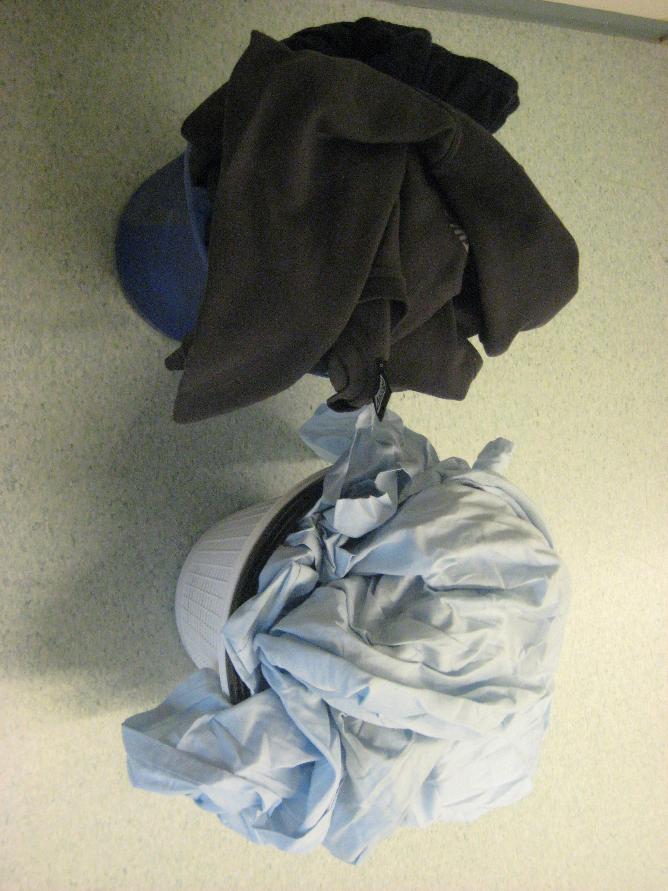 LAJITTELE PYYKIT VÄRIEN MUKAAN (TUMMAT JA VAALEAT
PESTÄÄN ERIKSEEN).
2.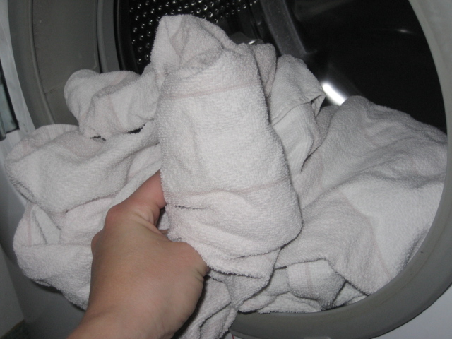 LAITA PESTÄVÄ PYYKKI KONEESEEN.
3.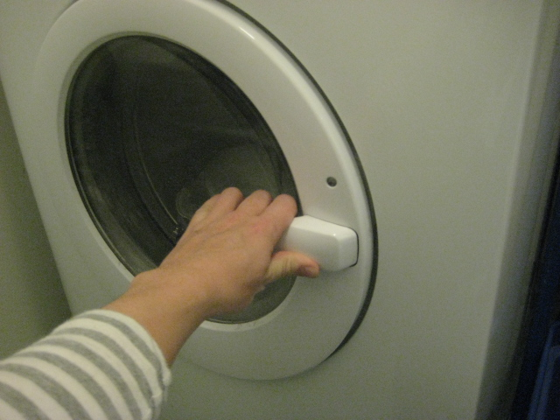 SULJE KONEEN LUUKKU.
4.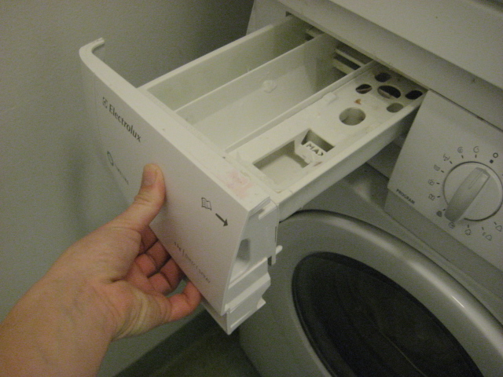 AVAA PESUAINELOKERO
5.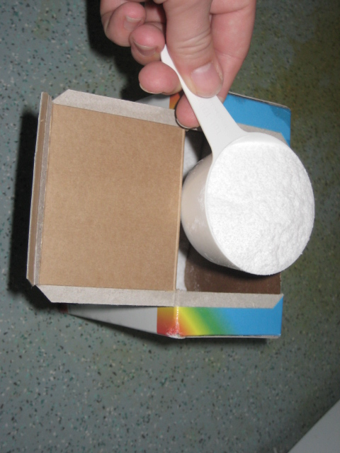 OTA MITALLINEN PYYKINPESUJAUHETTA.
6.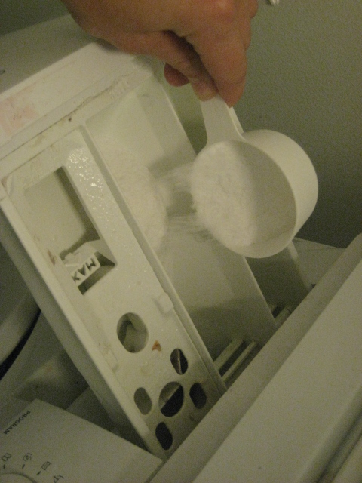 LAITA PYYKINPESUJAUHE PESUAINELOKEROON.
7.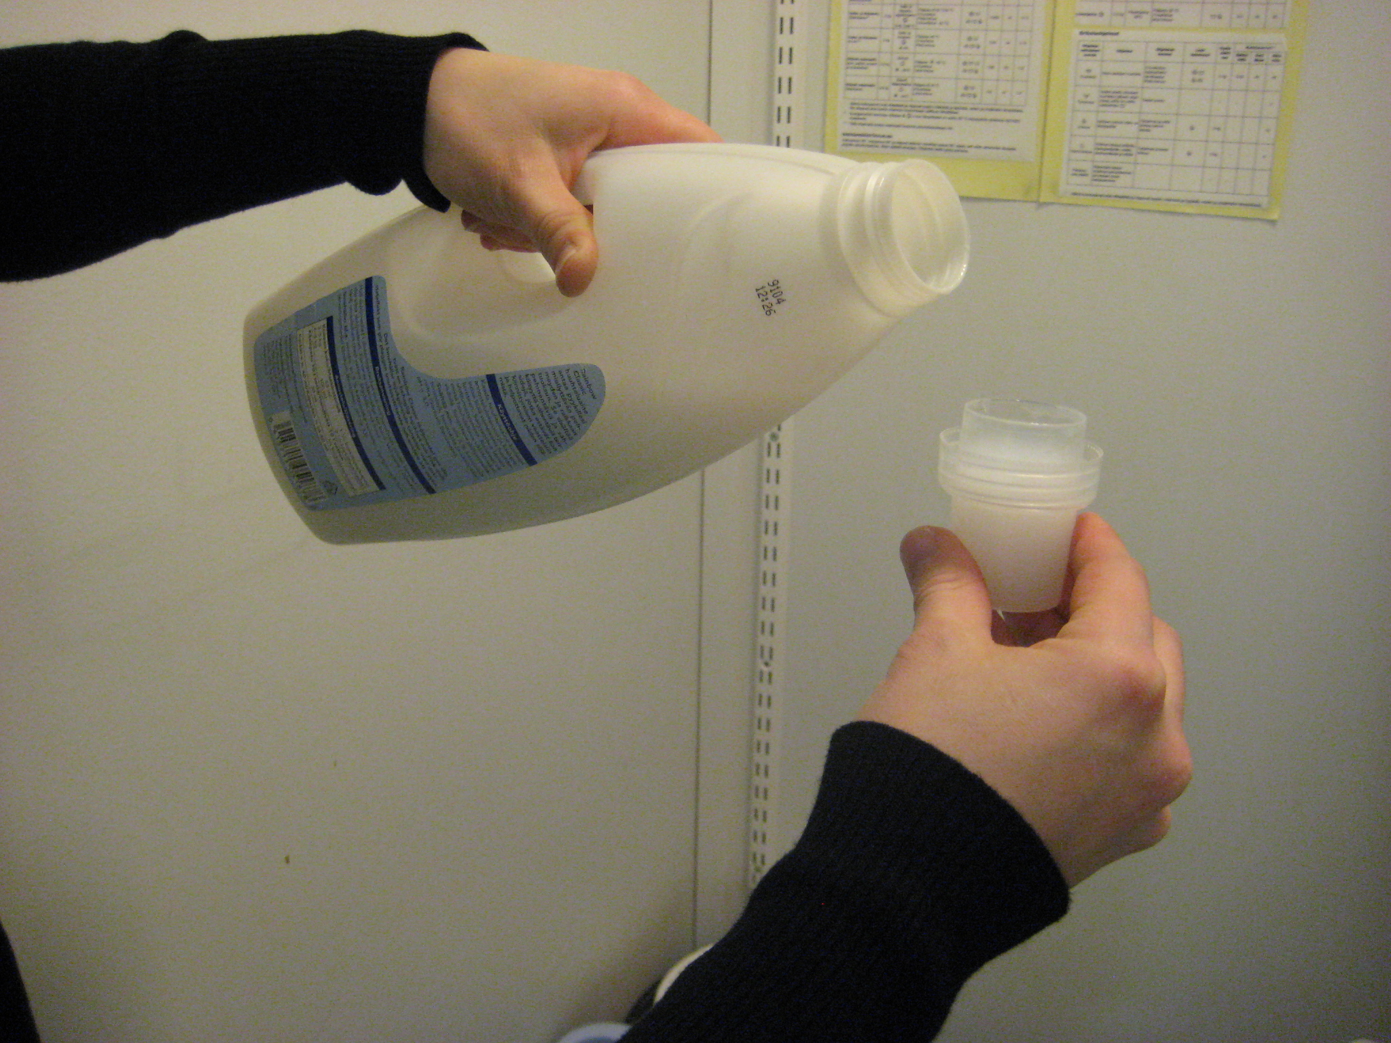 ANNOSTELE KORKILLINEN HUUHELUAINETTA.
8.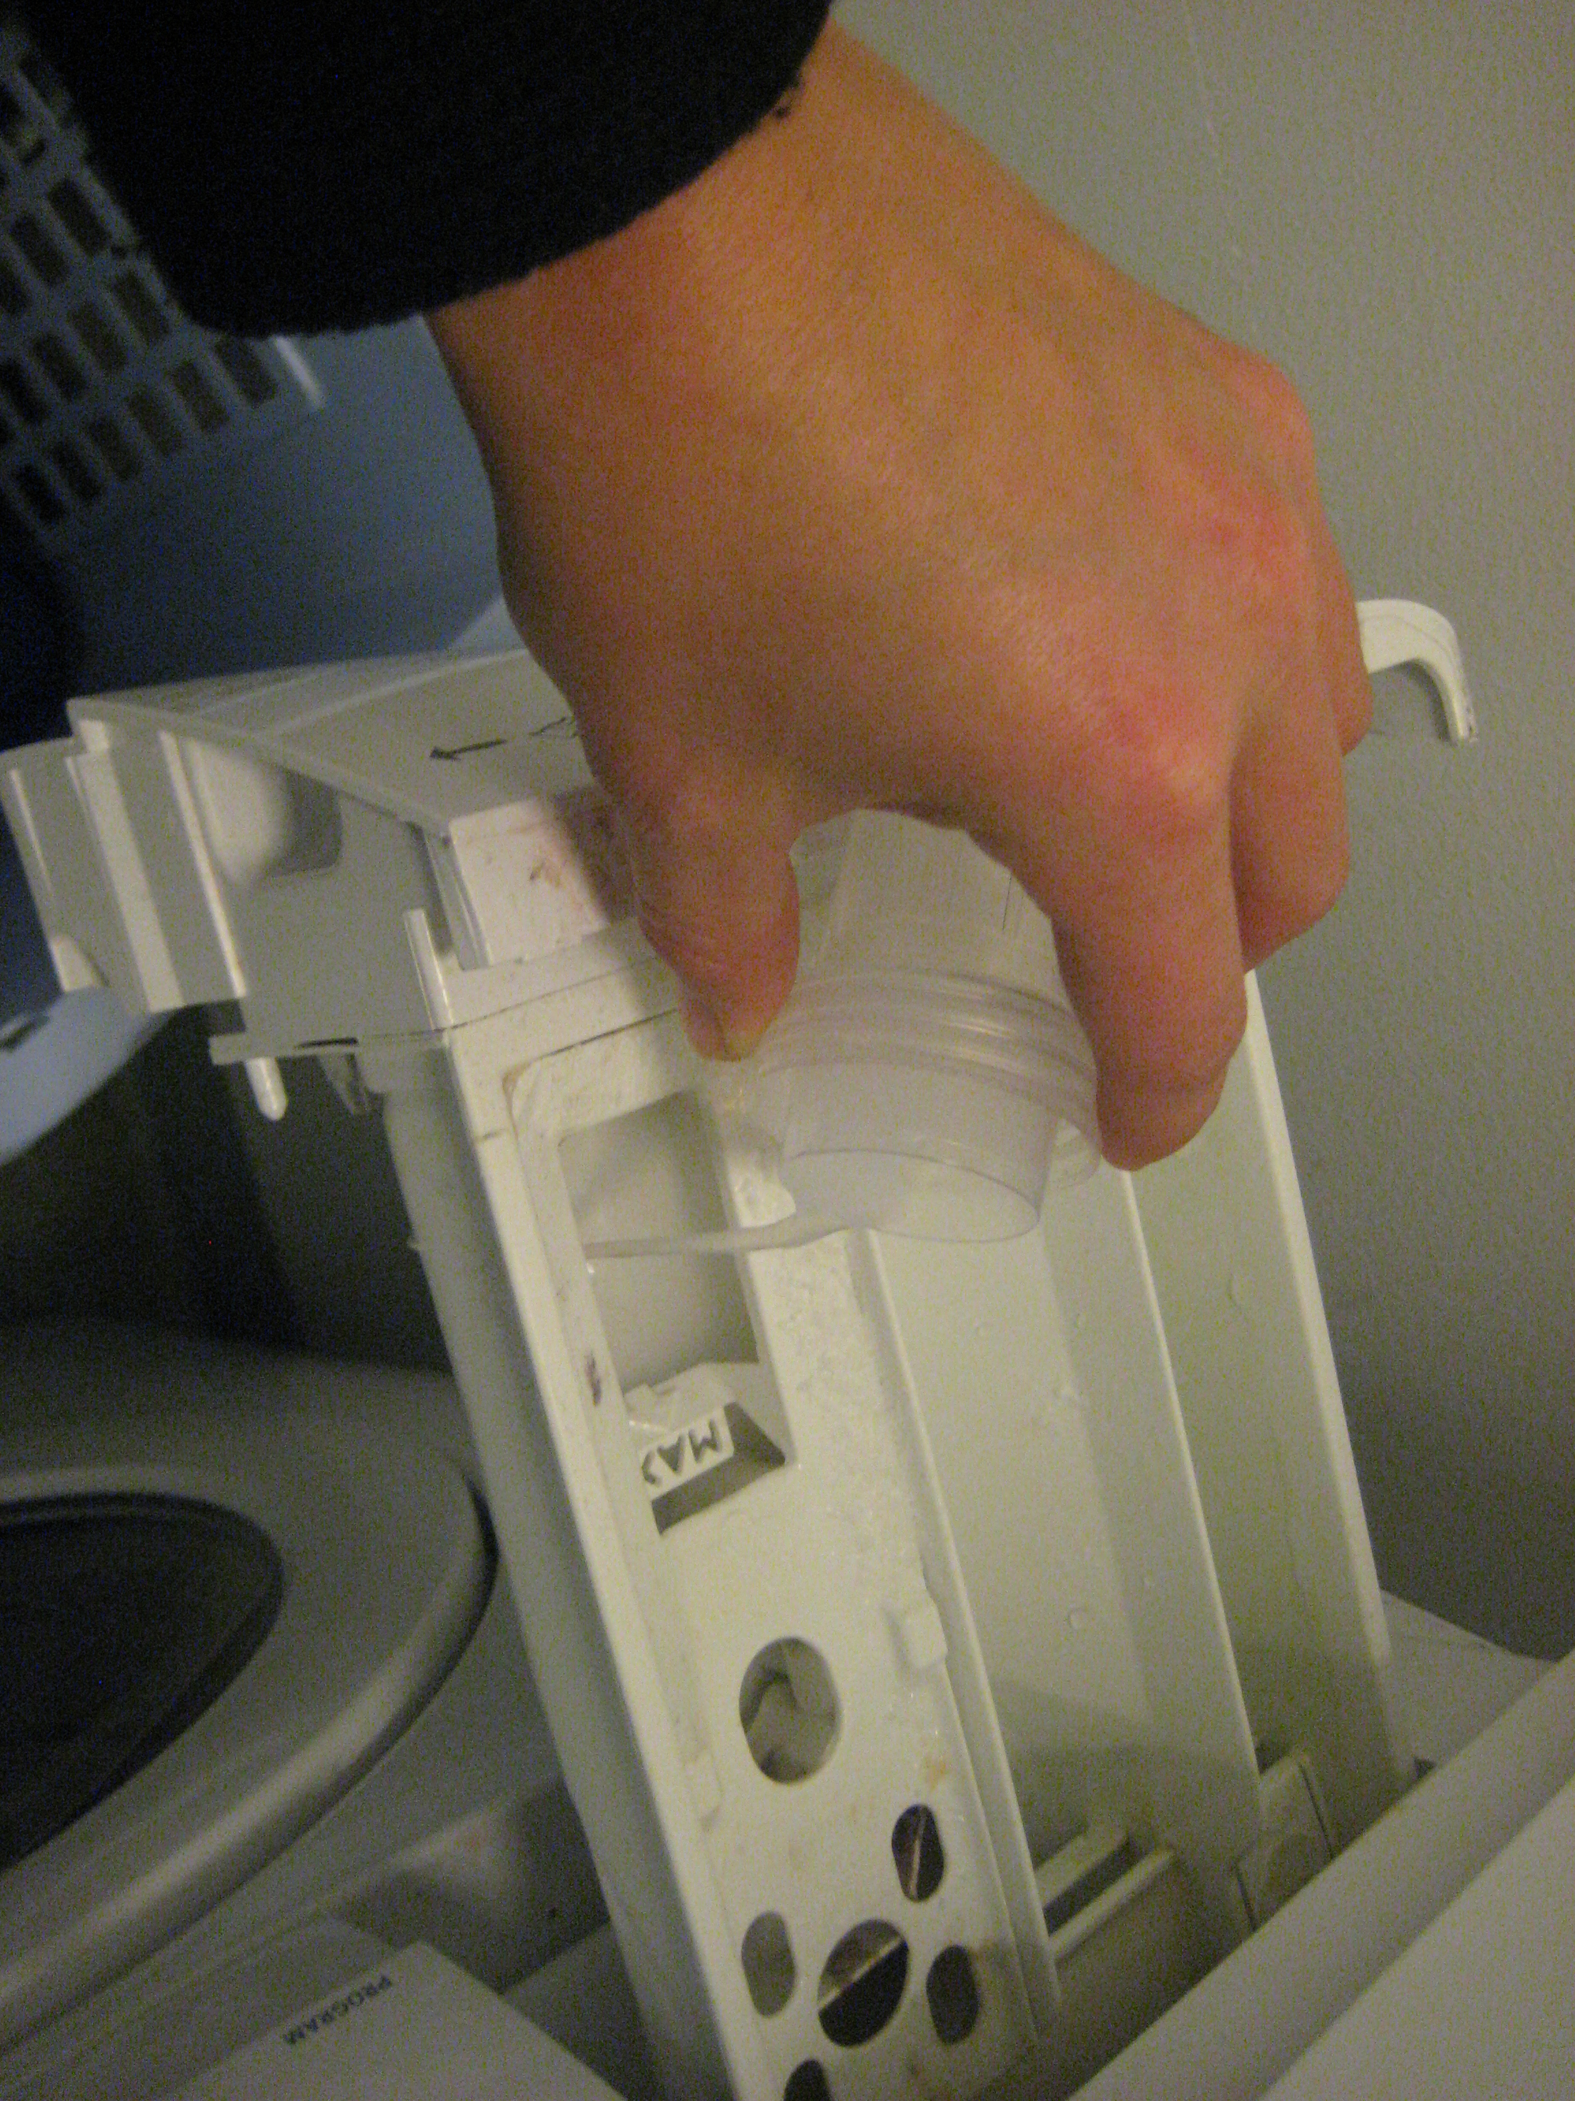 KAADA HUUHTELUAINE SILLE KUULUVAAN LOKEROON.
9.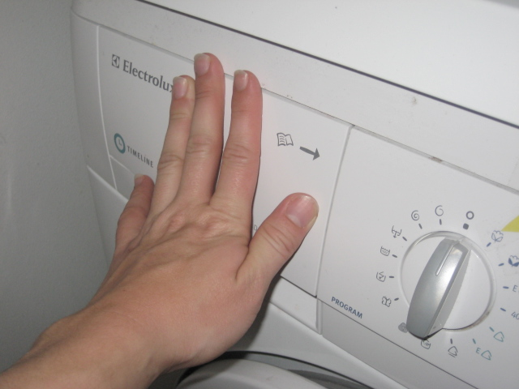 SULJE PESUAINELOKERO.
10.VALITSE SOPIVA PESUOHJELMA:
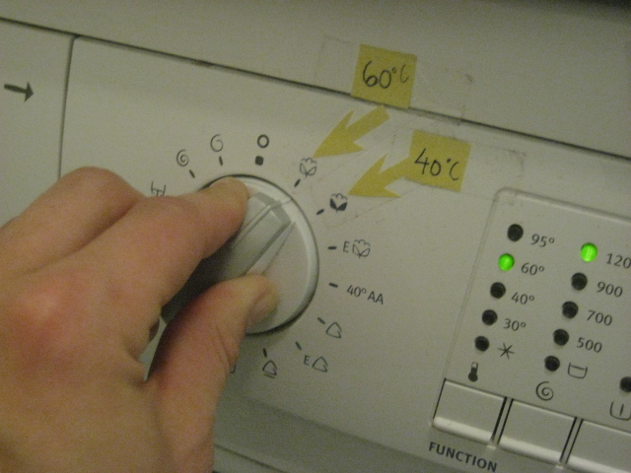 60 ASTETTA – PYYHKEET, LAKANAT
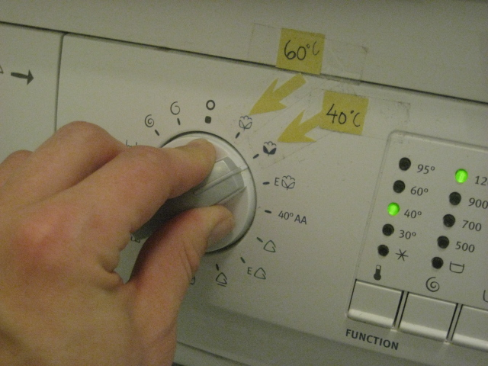 40 ASTETTA – YLEENSÄ VAATEPYYKKI
11.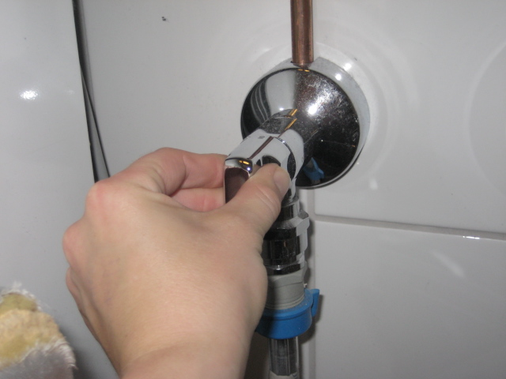 AVAA PESUKONEEN VESIHANA.
12.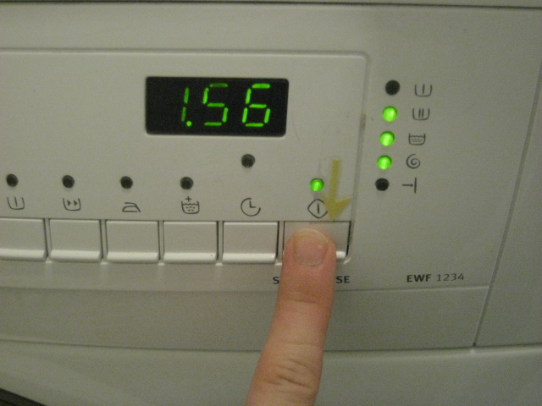 PAINA KÄYNNISTYSNAPPIA.

